t₁ – t₂ = τ, следовательно, процесс является стационарным в широком смысле. СПМ процесса может быть найдена с помощью преобразования Фурье от АКФ:
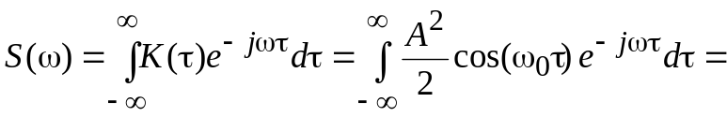
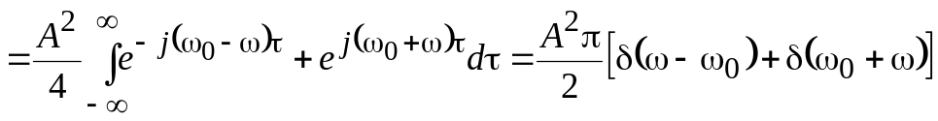.
При выводе СПМ использованы следующие соотношения:
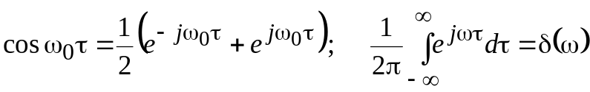.
- Найти СПМ процесса с АКФ К(τ) = А exp(–β|τ|), А > 0, β > 0.
Решение: 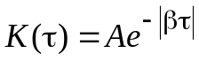;
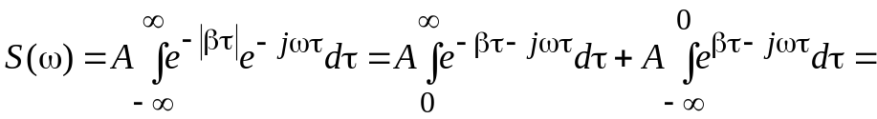
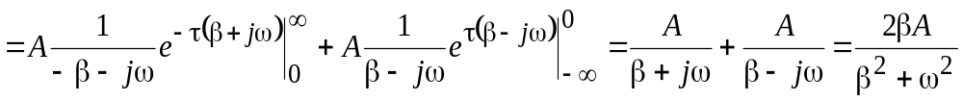.

- СПМ стационарного случайного процесса имеет вид, приведенный на рис. 2.5, а. Найти АКФ и дисперсию этого процесса.
Решение:
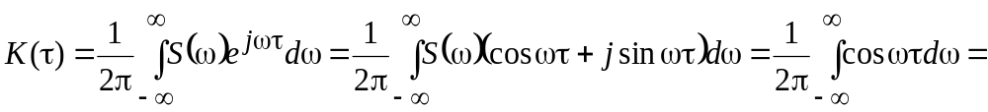
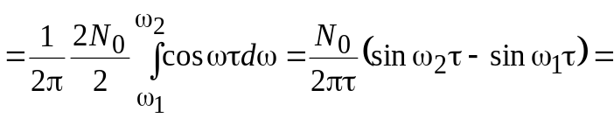
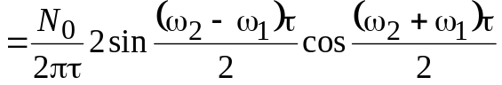=
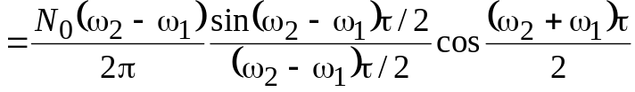.
Таким образом, АКФ данного процесса имеет вид радиоимпульса с огибающей 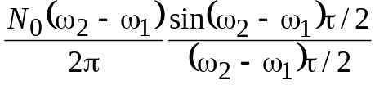 и косинусоидальным заполнением с частотой 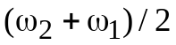 (см. рис. 2.5, б).
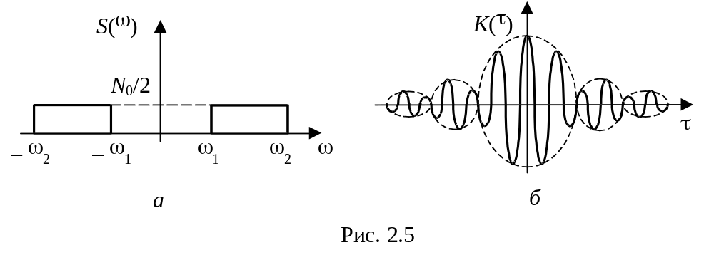
Дисперсия процесса 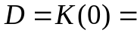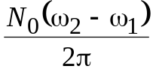.
- Стационарные случайные процессы x(t) и y(t) независимы и имеют АКФ K_{х}(τ) и K_{y}(τ) соответственно. Найти АКФ и СПМ процесса 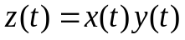.
Решение: По определению
.
Раскрывая скобки, усредняя слагаемые, и учитывая, что среднее значение произведения независимых СВ равно произведению средних значений сомножителей, получим:
,
что с учетом стационарности процессов x(t) и y(t) дает
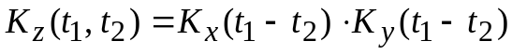.
Таким образом, процесс z(t) также будет стационарным в широком смысле и его АКФ будет равна 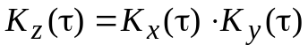. Поскольку АКФ и СПМ связаны преобразованием Фурье, то СПМ процесса z(t) будет представлять собой свертку СПМ процессов x(t) и y(t):
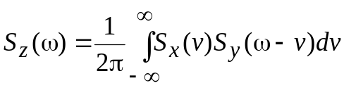.
- Найти СПМ процесса х(t) = An(t)cos(ω₀t +ϕ), где n(t) – белый шум с АКФ K(τ) = N₀/2δ(t); W(ϕ) = 1/2π, ϕ∈[–π; π]; А и ω₀ – детерминированные константы.
Решение: Исследуемый процесс x(t) представляет собой произведение независимых процессов n(t) и y(t) = A cos(ω₀t + ϕ). В соответствии с решением предыдущей задачи 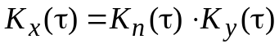; 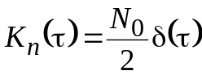. АКФ процесса y(t) может быть найдена по алгоритму, описанному в задаче 1 и представляет собой 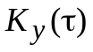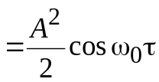. Тогда
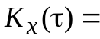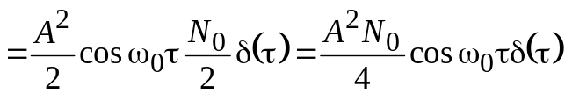;
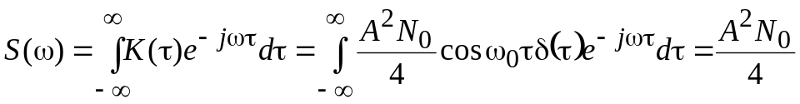.
- Входной процесс х_{вх}(t) – белый шум. Найти АКФ процесса х_{вых}(t) на выходе стационарной линейной физически нереализуемой системы в установившемся режиме, а также ВКФ входного и выходного процессов.
Решение: 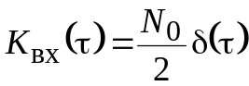; х_{вых}(t) =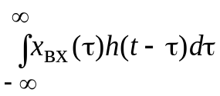; 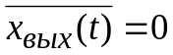.
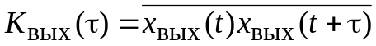=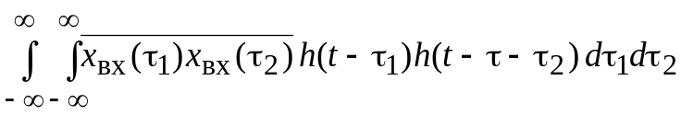=
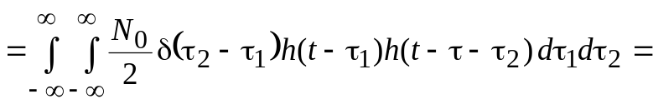
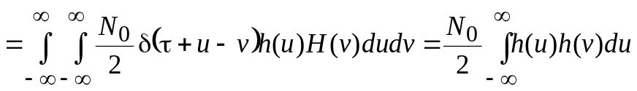,
что представляет собой АКФ импульсной характеристики. ВКФ входного и выходного процессов может быть найдена аналогично и определяется выражением

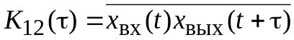=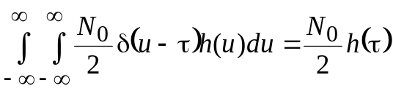.
- На цепь (рис. 2.6, а) воздействует белый шум с СПМ 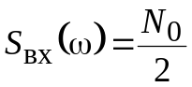. Найти СПМ и АКФ напряжения на сопротивлении.
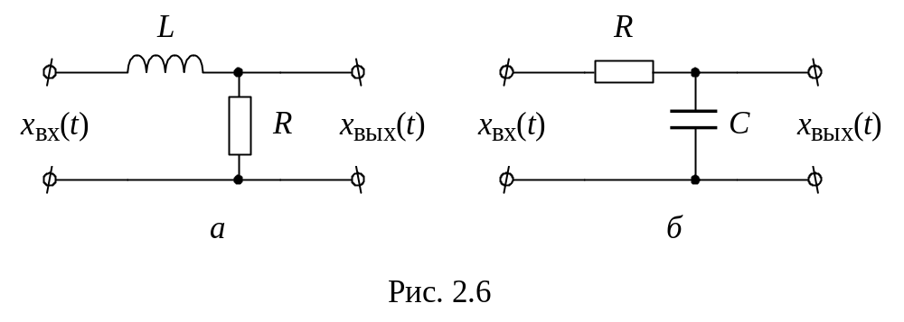
Решение: Коэффициент передачи такой линейной системы и квадрат его модуля равны, соответственно:
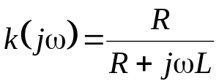; 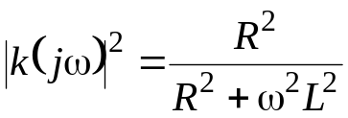.
Тогда 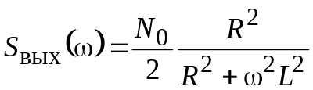. Для нахождения АКФ на выходе, вычислим обратное преобразование Фурье:
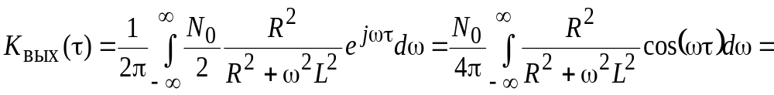 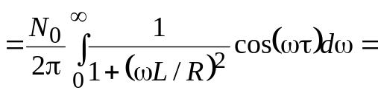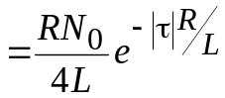.
- На вход интегрирующей RC-цепи (рис. 2.6, б) в момент времени
t = 0 подается стационарный СП со средним значением и корреляционной функцией 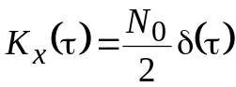. Найти среднее значение и дисперсию процесса на выходе этой цепи.
Решение: Процесс на выходе х_{вых}(t) определяется выражением
х_{вых}(t)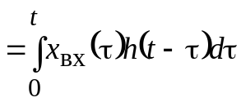.
Для интегрирующей RC-цепи 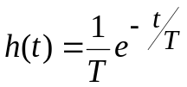, Т = RC, t ≥ 0. Поэтому среднее значение на выходе будет равно
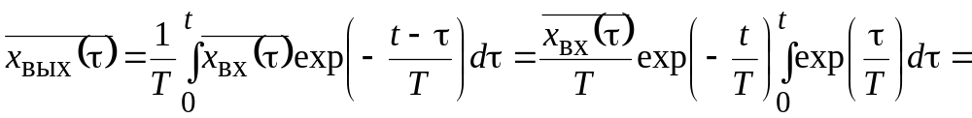
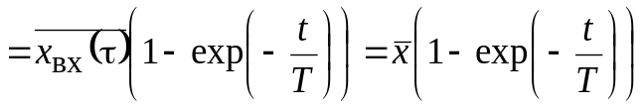.
Дисперсия выходного процесса 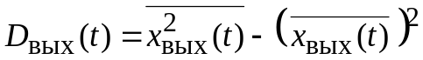, где 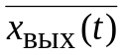 было определено выше;
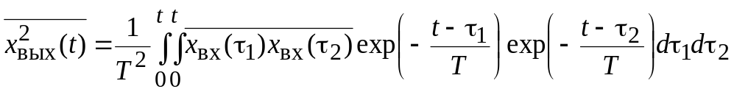.
Поскольку , а в рамках данной задачи 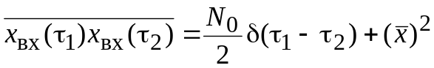, то
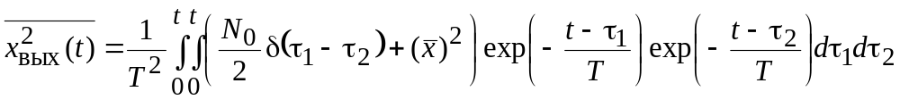.
Выполняя интегрирование, получим
.
Таким образом, дисперсия выходного процесса будет равна
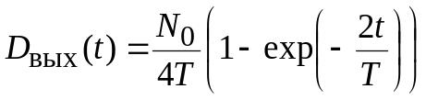.
В установившемся режиме (t →∞) 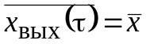; 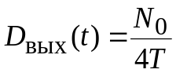.
- Прямоугольный видеоимпульс с амплитудой U_{m} и длительностью τ_{и} и белый шум со спектральной плотностью мощности N₀ /2 подаются на согласованный и квазиоптимальный фильтры. В качестве квазиоптимального фильтра используется интегрирующая RC-цепь. Оценить проигрыш, получаемый при применении квазиоптимального фильтра, по сравнению с согласованным. Сравнить формы выходных сигналов и АКФ шума на выходе.
Решение: Отношение сигнал/шум на выходе согласованного фильтра для заданного сигнала равно 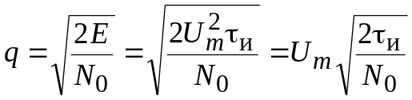. Отношение сигнал/шум на выходе интегрирующей RC-цепи представляет собой 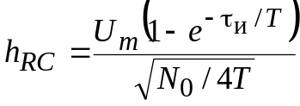 и достигает при Т = 1.25τ_{и} максимума, приблизительно равного 0.9q. Таким образом, проигрыш составляет около 10%.
При согласованной фильтрации форма выходного сигнала определяется АКФ сигнала, смещенной на величину t₀, обычно равной длительности сигнала. Для прямоугольного импульса АКФ имеет форму равнобедренного треугольника с основанием 2τ_{и} и максимальным значением, равным энергии сигнала 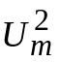τ_{и}. Для квазиоптимального фильтра
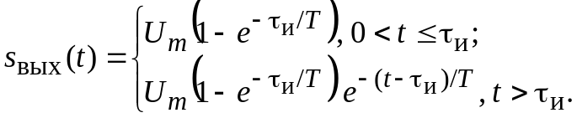
На рис. 2.7, а приведены формы выходных сигналов согласованного (сплошная линия) и квазиоптимального (пунктирная линия) фильтров. Коэффициент усиления СФ, не влияющий на отношение сигнал/шум, выбран так, чтобы максимальные значения выходных сигналов совпадали.
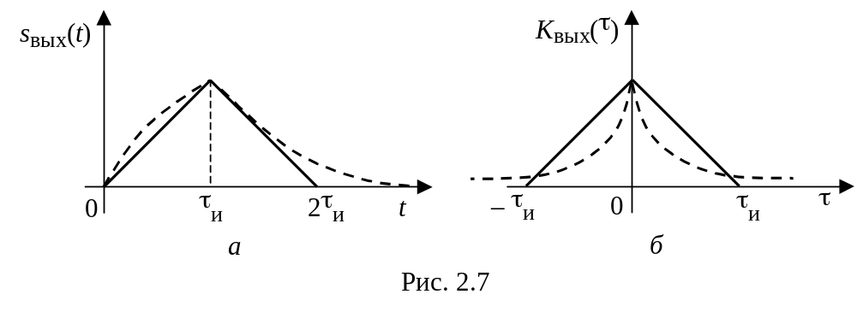
АКФ шума на выходе СФ с точностью до постоянного множителя совпадает с АКФ сигнала, т. е. имеет форму равнобедренного треугольника длительностью 2τ_{и}. АКФ шума на выходе интегрирующей RC-цепи равна 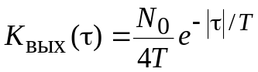. Графики этой функции (пунктирная линия) и АКФ шума на выходе СФ (сплошная линия) приведены на рис. 2.7, б.
- 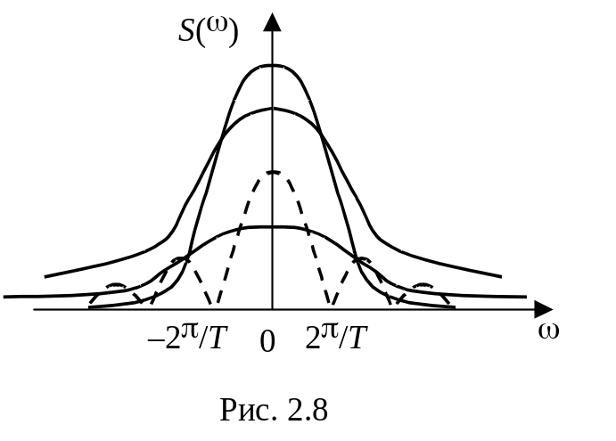Рассматривается аддитивная смесь случайного процесса с корреляционной функцией 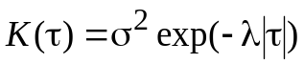 и сигнала 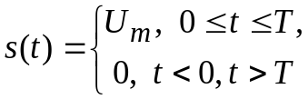. Считая дисперсию случайного процесса неизменной, определить, при каком значении λ отношение сигнал/шум на выходе согласованного с прямоугольным импульсом длительности Т фильтра (реализованного в расчете на белый шум) будет максимальным.
Решение: СПМ помехи для АКФ заданного вида будет равна 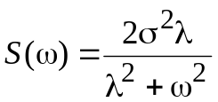; при этом 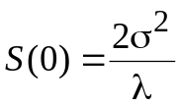. Зависимости S(ω) при различных значениях λ и фиксированной дисперсии σ² представлены на рис. 2.8. Пунктирной линией на рис. 2.8 изображен модуль коэффициента передачи СФ. Из приведенных графиков видно, что с ростом λ СПМ помехи стремится к СПМ белого шума со значением 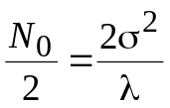, а отношение сигнал/шум на выходе –

